Муниципальное общеобразовательное учреждение
Боговаровская средняя общеобразовательная школа имени Цымлякова Л.А. Октябрьского муниципального района Костромской области.

Сокращённое название организации: МОУ Боговаровская СОШ имени Цымлякова Л.А.

Название: Азбука Боговаровского края
Номинация: учебное пособие

Автор: Червякова Наталья Ивановна
учитель географии МОУ Боговаровская СОШ имени Цымлякова Л.А.

село Боговарово 2022

Аннотация
В работе собраны и систематизированы знания о родном крае. Которые представили в виде интересной и познавательной книги для учащихся начальной школы «Азбука Боговаровского края». Эта книга представляет собой мини-энциклопедию о родном крае. В книге представлены толкования слов, которые связаны с понятием «родной край». Книга содержит яркие картинки на каждую букву алфавита, с коротким и запоминающимся текстом.
Одной из главных особенностей учебного пособия является его прикладное значение: материалы могут быть использованы учащимися на уроках родного языка, чтения, окружающего мира, истоки, внеклассных мероприятиях.
Проект предназначен для широкого круга учителей, учащихся, для тех, кому интересен родной край.

Оглавление

1. Введение……………………………………………………. 4
2. Основная часть ………………………………………………5 - 18
3. Список источников литературы……………………………19

Пояснительная записка
Одной из главных задач школы как социального института в современных условиях являются:
• Формирование физически здоровой, духовно богатой, высоконравственной, образованной личности, патриота России, уважающего традиции и культуру своего и других народов;
Следовательно, сегодня главной воспитательной задачей является воспитание патриота. «Общеизвестно, что любой патриотизм начинается с малого – с любви к тому месту, где живешь». (Л, Леонов)
Любовь к малой Родине, важно прививать с детства, поэтому целесообразно проводить уроки с использованием краеведческого материала.
Для этого и была создана «Азбука Боговаровского края».
Цель: Создание азбуки Боговаровского края для учащихся начальной школы, для
более глубокого познания родного края.
Актуальность: Осознание чувства Родины приходит через познание языка. Узнавая, постигая, разгадывая слова, мы глубже познаём особенности национального характера, культуры, истории родного края. Созданная азбука может стать пособием по родному языку для начальной школы.
Новизна: Определена требованиями к результатам основной образовательной программы начального общего образования ФГОС.
Одной из основных задач является создание специальной педагогической среды для формирования человеческого потенциала России.
Стандарт направлен на обеспечение сохранения и развития культурного разнообразия и языкового наследия многонационального народа Российской Федерации, права на изучение родного языка, возможности получения начального общего образования на родном языке, овладения духовными ценностями и культурой многонационального народа России. 2022 год объявлен годом народного искусства и нематериального культурного наследия народов России.
Основная часть
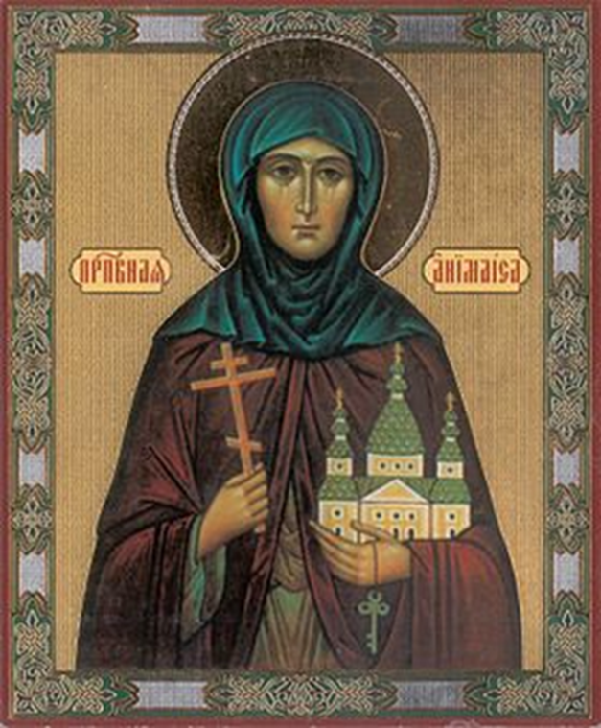
Анимаи́са Острецо́вская (Роднико́вская).
Прославленная Русской Православной Церковью в лике святых (это означает, что Церковь молится ей как своей покровительнице). Родилась 15 июля 1875 года в деревне Кокоулинцы Октябрьского района.
Всю жизнь преподобная Анимаиса без устали трудилась над приумножением добрых дел и любви к ближним.

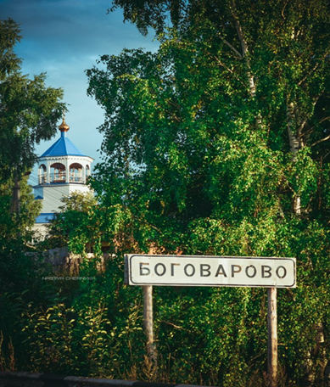
Боговарово - село в России, на реке Ирдом, административный центр Октябрьского района Костромской области. Годом основания села считается 1784 (год постройки первого православного храма). Наименование села Боговарово связано с происшествием во время строительства храма Петра и Павла, когда в котёл с кипящей водой уронили икону. Село расположено в 470 км к северо-востоку от областного центра Костромы. На 1 января 2022 года в Боговарове проживает 2128 жителей.
Не Москва – река, а Ирдом протекает под окном,
И село - не Подмосковье, то в котором мы живем.
Но милей и краше нету, хоть полсвета обойди,
И любовь к родной сторонке ты навеки сбереги.
Ступников А.П.
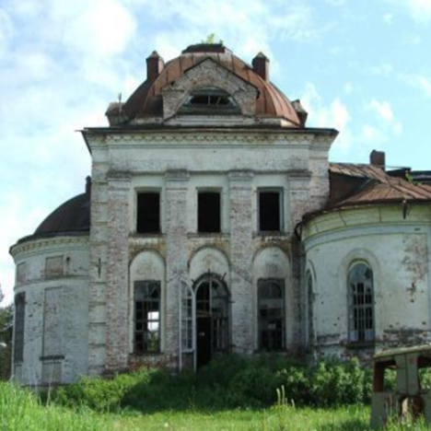
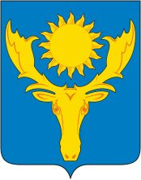
Веденьё — село в 20 км к югу от Боговарово. По легенде определили строительство Божьего на правой стороне лесной речки Рюндюг. Заложили столб и повесили икону Введение во храм Пресвятой Богородицы ( отсюда название села). Наутро икону нашли на другой стороне реки, где и решили строить церковь и село. С 1 сентября 1869 года начала действовать церковноприходская школа, теперь Власовская в ней учился известный поэт, Владимир Андреевич Костров.
Церковь Введения
Герб – эмблема, отличительный знак.
Герб Октябрьского района. Утвержден решением Собрания депутатов Октябрьского района от 30.06.2003 Описание: В лазоревом поле - золотая, смотрящая прямо голова лося, сопровожденная вверху таковым же пламенеющим солнцем.
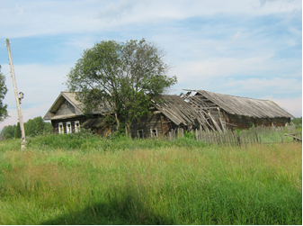
Дере́вня - сельский населённый пункт с несколькими десятками домов. В конце 17 века на территории нынешнего Октябрьского района имелось всего две деревушки: Ратчина и Займище. На 2022 год на территории Октябрьского района 96 деревень многие не жилые.
деревня Вторые Петухи

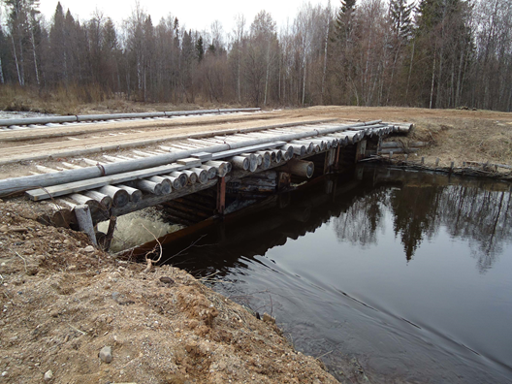
Елховка — река в Октябрьском районе Костромской области. Длина реки составляет 14 км. Исток реки расположен у деревни Рожинская в 18 км к северо-востоку от Боговарова. Река течёт на юг и впадает в реку Белая восточнее деревни Блиновщина. Название Елховки произошло от ольхи. Туристы могут сплавляться по реке насладиться первозданностью природы, отведать ягод: земляники, черники, морошки, красной смородины. Порыбачить.
Елховка
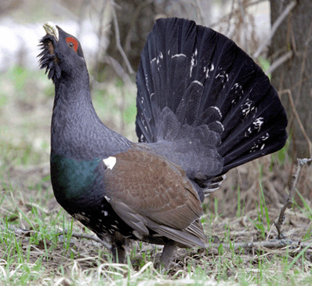
Животные - на территории Октябрьского района обитают следующие виды животных, отнесенные к объектам охоты: лисица, медведь бурый, рысь, куница лесная, горностай, хорь лесной, енотовидная собака, ласка, бурундук, выдра, норка, заяц-беляк, бобр европейский, водяная полевка, белка, ондатра, кабан, лось, глухарь, тетерев, рябчик, куропатка, кряква, выпь, бекас, дупель, веретенник, турухтан и др., Из них шесть – лось, медведь бурый, кабан, выдра, бобр европейский, куница лесная, отнесены к видам, добыча которых ограничена ежегодно утверждаемыми квотами. Добыча других видов регулируется сроками и порядком проведения охоты.
Глухарь

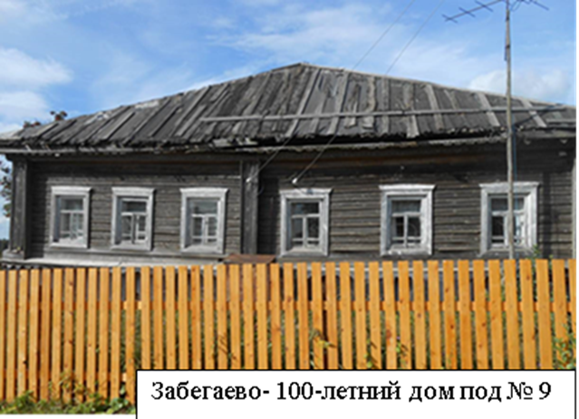
Забегаево. Раньше деревня называлась «Бани». Дома в ней были маленькие, неброские, похожие на бани. Рядом протекал прозрачный ручей, который никогда не замерзал. Сжалился над бедняками местный богач и построил около ручья общую баню, куда всяк мог прийти и задаром помыться. Говорят обездоленные люди шли сюда со всей округи. Отсюда название. В деревне Забегаево есть 100-летний дом под № 9, построенный еще до революции крестьянином Елизаром. В доме была школа, инфекционная больница, во время войны жили эвакуированные из Ленинграда.
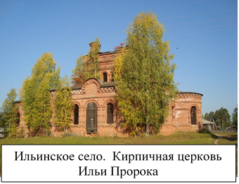
Ильинское село образовалось в 1891 году. В этом году построили первую избушку для сторожа – сторожку. В 1893 году на берегу небольшой речки белянки была возведена деревянная церковь (Ильи Пророка), которую перевезли из села Соловецкого. В 1906 г. неподалеку от Ильинского храма заложили кирпичную церковь. Строительство завершилось к 1909 году. Однако освятить церковь помешали сначала Первая мировая война, затем Октябрьская революция. Церковь осталась неосвящённой. В 1922 году начались гонения на церковь. В село пришло распоряжение: «Церковь разломать и построить школу». В 1995 году в каменной церкви находился склад совхоза. Сохранилась и деревянная церковь, в ней в летней половине расположен дом культуры, вторая половина её пустует, долгое время там находилась библиотека.
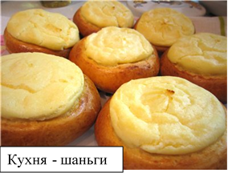
Кухня. «Традиционные блюда Боговаровского края» это холодец, окрошка на домашнем квасе, легкое запеченное по-пяткински, рыба, запеченная с яйцом молоком, шаньги картофельные, сушеная галанка, пирог-рыбник, мусники, каша повалиха, колобы, овсяный кисель, пироги, квас. Пирог-рыбник. Делали обыкновенное дрожжевое тесто. Для начинки брали подсолёную речную рыбу. Вместе с рыбой в пирог клали очень много лука (тоже не жареного) снизу и сверху (летом можно зеленого). Начинку помещали в центр раскатанного теста так, чтобы потом можно было сложить края, как у конверта. Когда выпекали, переворачивали, чтобы швы оказались внизу, пирог получался квадратной формы.
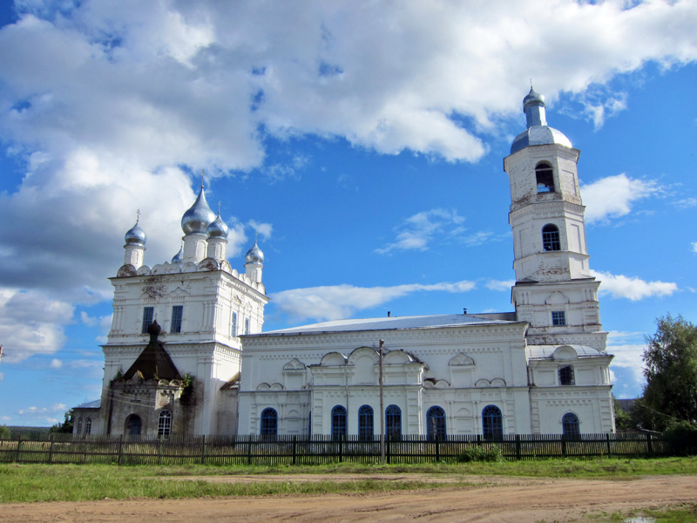
Луптюг село в переводе с финского означает «Волчья река». Село находится в северо-восточной части Костромской области, в пределах южного склона холмистой возвышенности Северные Увалы, в подзоне южной тайги, на правом берегу реки Луптюг, на расстоянии приблизительно 18 километров (по прямой) к юго-востоку от села Боговарова, административного центра района. Абсолютная высота — 173 метра над уровнем моря. Первое упоминание о селе относится к 1684 году. Деревянная церковь в честь Рождества Христова (Христорождественская), основана в марте 1699.

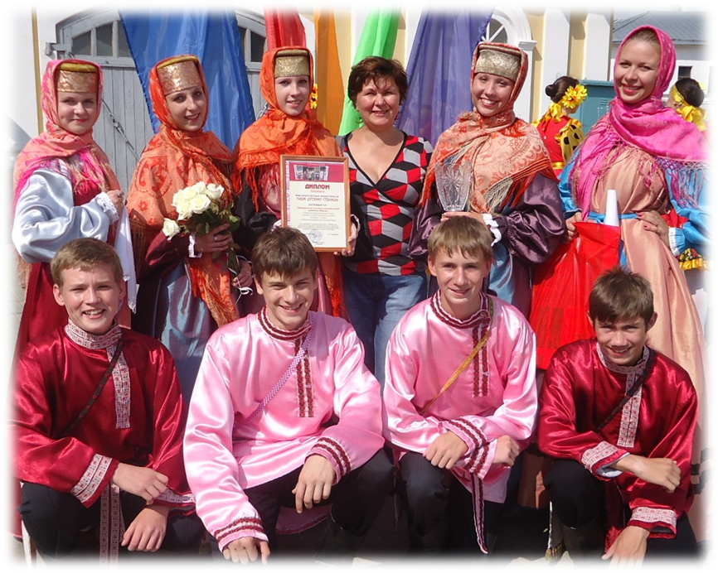
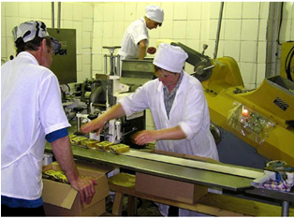
Маслозавод. Завод производит сладкосливочное масло высшего сорта на самых современных европейских технологических линиях. Благодаря уникальным технологическим новациям, внедренным на производстве, масло "Боговарово" имеет неповторимый сливочный вкус, текстуру и неизменно очень стабильное качество. Традиции качества не прерываются с 1946 года, с момента основания завода. Агрофирма "Север+" расположенная рядом, является основным поставщиком завода, располагающим более 600 голов дойного стада.
Народные обряды и праздники. Боговарово – это сокровищница музыкального фольклора. Именно в Октябрьском районе живы исконно русские северные хороводы, протяжные песни, задорные кадрили. Для сохранения уникальной народной культуры края в 2002 году был создан фольклорно-этнографический коллектив «Ирдом». Руководитель Холмова Надежда Константиновна. Коллективом восстановлены народные обряды и праздники: обряд «Живой петровской воды». «Покровские игрища», «Святки», «Весенние святки», «Масленица», «Троицкие и Покровские гуляния». В 2021 году приказом Министерства культуры Российской Федерации коллективу присвоено звание «Заслуженный коллектив народного творчества». Руководитель – Селезнёва Лариса Анатольевна.
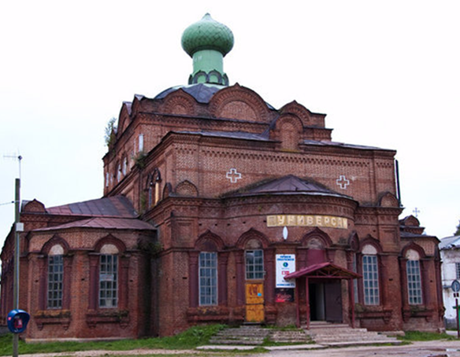
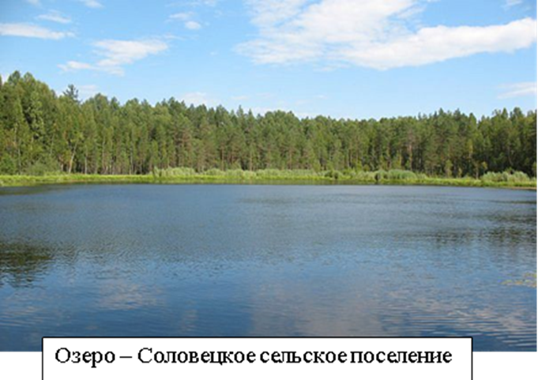
Озеро Дикое. Географическое положение: 100 м на юго – запад от деревни Озеро Соловецкого сельского поселения. Озеро привлекает внимание многих местных жителей и приезжающих гостей своей таинственностью. В давние времена оно было очень большим и глубоким. Про него ходило много легенд и складывалось небылиц. Никто так и не знает точно, когда и как оно образовалось. По мнению местных озеро имеет метеоритное происхождение. Это подтверждается удивительно округлой формой. Неестественной для плоской местности большой глубиной. Берега резкие обрывистые. Вода чистая и холодная. Это любимое место отдыха и рыбалки жителей окружных деревень.
Покрова Пресвятой Богородицы.
Храм уникален по своему стилю, из красного кирпича, который был возведен незадолго до революции и поэтому не освещен и службы в нем не проводились. Много чего в нем располагалось за долгие годы, даже было зернохранилище. А в конце 1980-х годов красная церковь была отреставрирована, отремонтирована по инициативе и стараниям тогдашнего руководителя Райпотребсоюза Анатолия Егоровича Овечкина. Сейчас здесь располагается магазин-универсам, а помещение на втором этаже занимал сначала книжный магазин, затем музей, была и центральная библиотека.

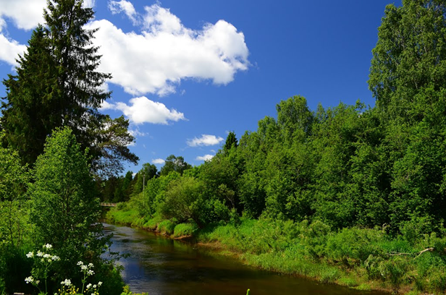
Реки. На территории Октябрьского района протекает 46 рек. Центр село Боговарово стоит на реке Ирдом. Исток Даровской район Кировская Длина реки составляет 75 км, площадь водосборного бассейна — 562 км².Впадает в Вохму в 7 км к северо-востоку от посёлка Вохма. Немало версий, касающихся названия реки. Одна из них – в переводе с двух угро-финских слов означает «вода около холма». Есть и другая, связанная с православием, – «Ирдом» созвучно слову «иордань», «Иордан».
Ирдом
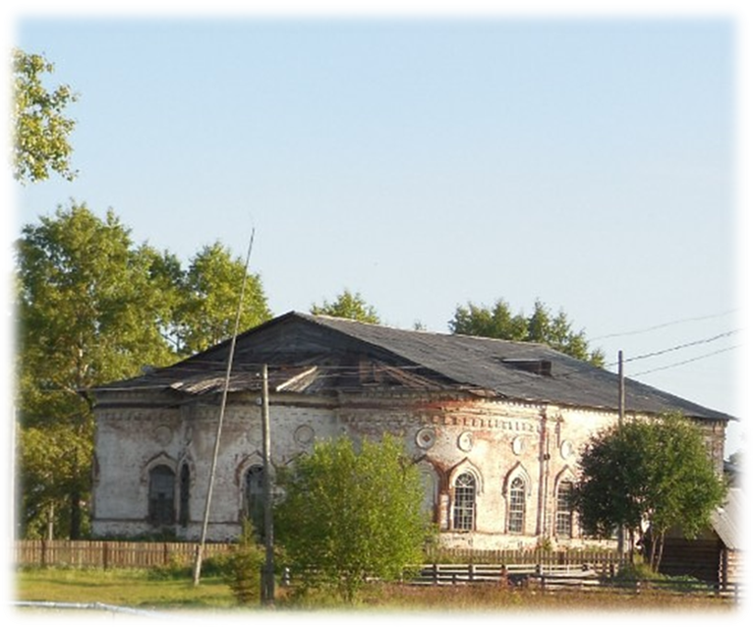
Соловецкое. Село расположено на возвышенности, почти 293 метра над уровнем моря на берегу небольшой речушки Белая. Храм Храм Зосимы и Савватия в селе Соловецком основали монахи с Соловецких островов отсюда и название. Первый храм в деревянном исполнении был построен в 1689 году. Каменная церковь построена в 1876 году в честь Престолы преподобных Зосимы и Савватия Соловецких. 1929 году храм закрыли. В правом крыле церкви сделали клуб. Позднее и до сегодняшнего дня в здании располагается ремонтная мастерская автомобилей и тракторов.
Храм Храм Зосимы и Савватия

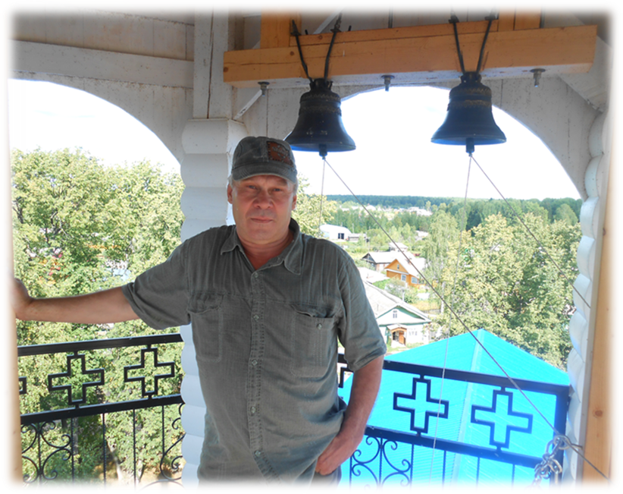
Таланты. Богат Боговаровский край талантливыми людьми. Именно здесь в деревне Михали 10 мая 1957 года родился Николай Григорьевич Колеватых. Творчество Николая Григорьевича – одна из ярких, глубоко волнующих страниц местной поэзии, наполненных любовью к людям, к неброской красоте родной земли, проникнутых добротой, искренностью, чувством постоянного беспокойства за судьбу земляков. Его поэзия пробуждает в нас лучшие человеческие чувства.
Николай Григорьевич Колеватых

Тополь возвышался над деревней
Он огромный был, как великан,
Сучья покорежены грозою,
У него они свисали по бокам.
***
Больше сотни лет ему от роду было,
Пережил он голод и войну,
Видел он, как похоронки приходили,
И жалел он тех, кто был в плену.

Как пахали землю на коровах,
Ели жмых напополам с травой,
Как молились Богу всей деревней,
Чтоб беда их обходила стороной.

По ночам он тихо слушал песни,
Ветками покачивая в такт,
И шумел сердито он, качаясь,
Если что-то было здесь не так.

Он скорбил со всеми по умершим,
Провожая их в последний путь,
А теперь стоит он одинокий,
Веткою боясь пошевельнуть.
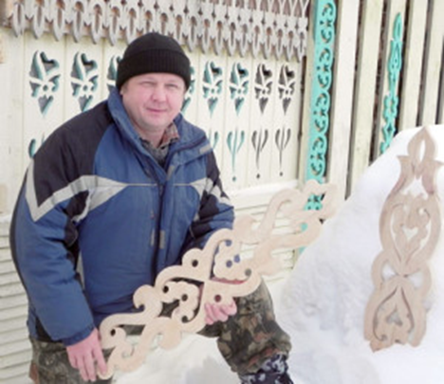
Умельцы. Одним из таких умельцев является житель села Боговарово Александр Николаевич Лебедев. Мастерство художественной обработки дерева перенял у отца. В их доме все, в том числе и мебель, было сделано своими руками. В цехе в деревне Филино, который он возглавляет, занимаются изготовлением предметов в технике прорезной (сквозной) резьбы.
Александр Николаевич Лебедев
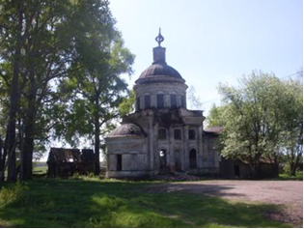
Фроло – Лавровская церковь. Расположена в селе Сивцево. Справа до въезда в село находится часовня Фроло – Лаврская основанная в 1743 году. При въезде в село на самом высоком месте находится церковь, обсаженная вековыми тополями и липами. Это церковь Иоанна Предтечи, поставленная во второй половине 17-го века, самая старшая из всех храмов района. Служба в ней не ведётся с 1936 года. Западная часть церкви (колокольня) разрушена т.к. после войны хотели использовать кирпич, но его взять не удалось, а былая красота храма уже нарушена. Внутри церкви, на стенках ещё просматриваются лики святых. Крест с сохранившегося восточного купола в 2003 году во время непогоды упал. Его передали священнику Боговаровского храма.
Фроло – Лавровская церковь. Сивцево

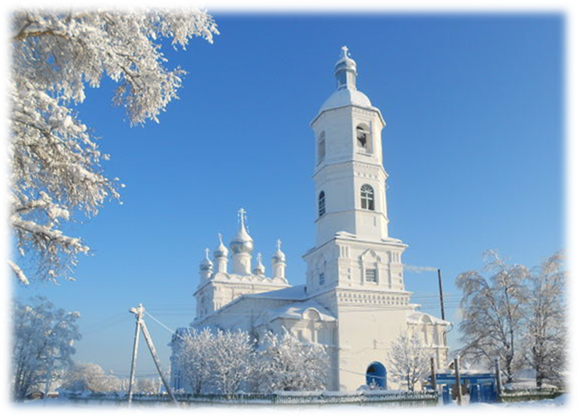
Христорождественский храм. Деревянная церковь в честь Рождества Христова (Христорождественская), основана в марте 1699. В самом начале 20 века в Луптюге был большой пожар, сгорела и деревянная церковь. 1889 года, на средства прихожан была построена новая тёплая, каменная, одноэтажная церковь Рождества Иисуса Христа, освещена 8 октября 1844 года. В 1851 году построена холодная, каменная церковь и освещена 7 октября 1861 года. В годы коллективизации церковь закрыли. Были сняты колокола, а здание церкви приспособили под зерновой склад. Во время войны в здании холодной церкви был расположен клуб. Вновь богослужения стали проводиться, примерно, с 1946-1947 годов. Действует она и по настоящий день.
Христорождественский храм
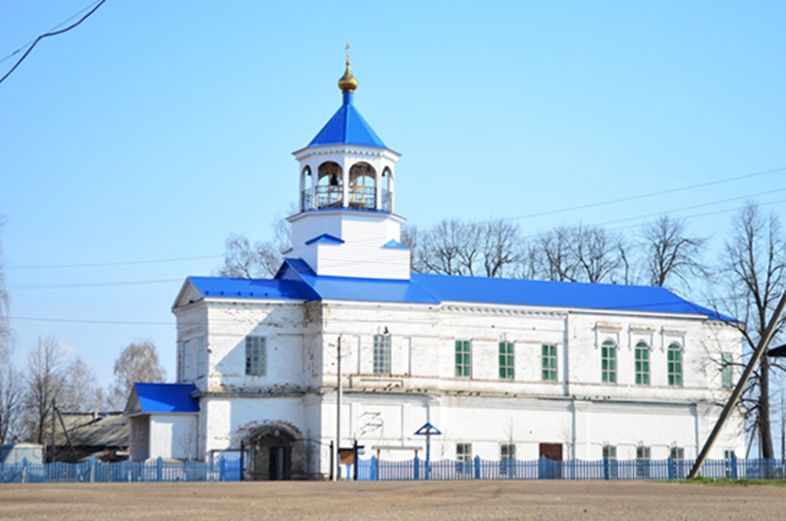
Церковь. Ныне существующая церковь и колокольня начаты строиться в 1823 году. Нижний храм во имя Покрова Пресвятой Богородицы освящен в 1829 году, а верхний с колокольней постройкой окончен в 1840 году и освящен в честь Первоверховных Апостолов Петра и Павла 10 октября 1846 года. Церковь и колокольня построены стараниями прихожан Церковь каменная, формы продолговатой, на подобии корабля, одноглавая, в одной связи с каменной колокольней. Обнесена каменной с железными воротами и решетками оградой. С 1935-1988 церковь не действовала. Вновь открылась в 1989 году. Есть у храма своя небесная покровительница, многими почитаемая преподобная Анимаиса Острецовская.
Храм Петра и Павла
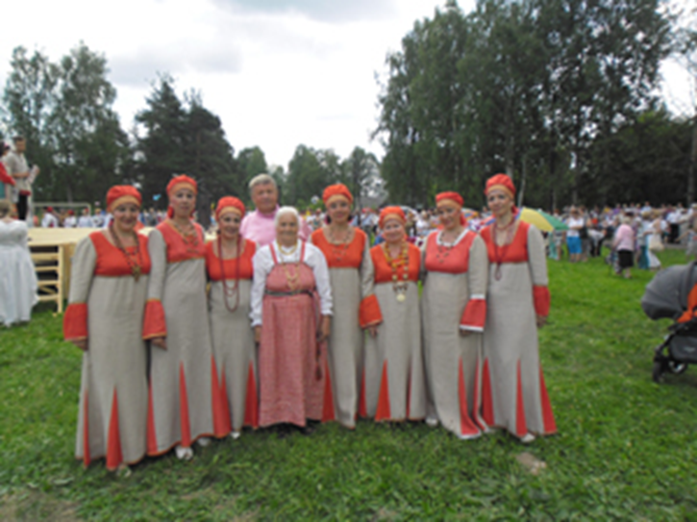
Частушка -фольклорный жанр, короткая русская народная песня, обычно юмористического содержания, передаваемая обычно устно.
Местный коллектив «Родные напевы»
Боговаро – село
Маслом славится давно,
А ещё тут люди есть.
Им хвала, любовь и честь.
***
Речка Ирдом протекает,
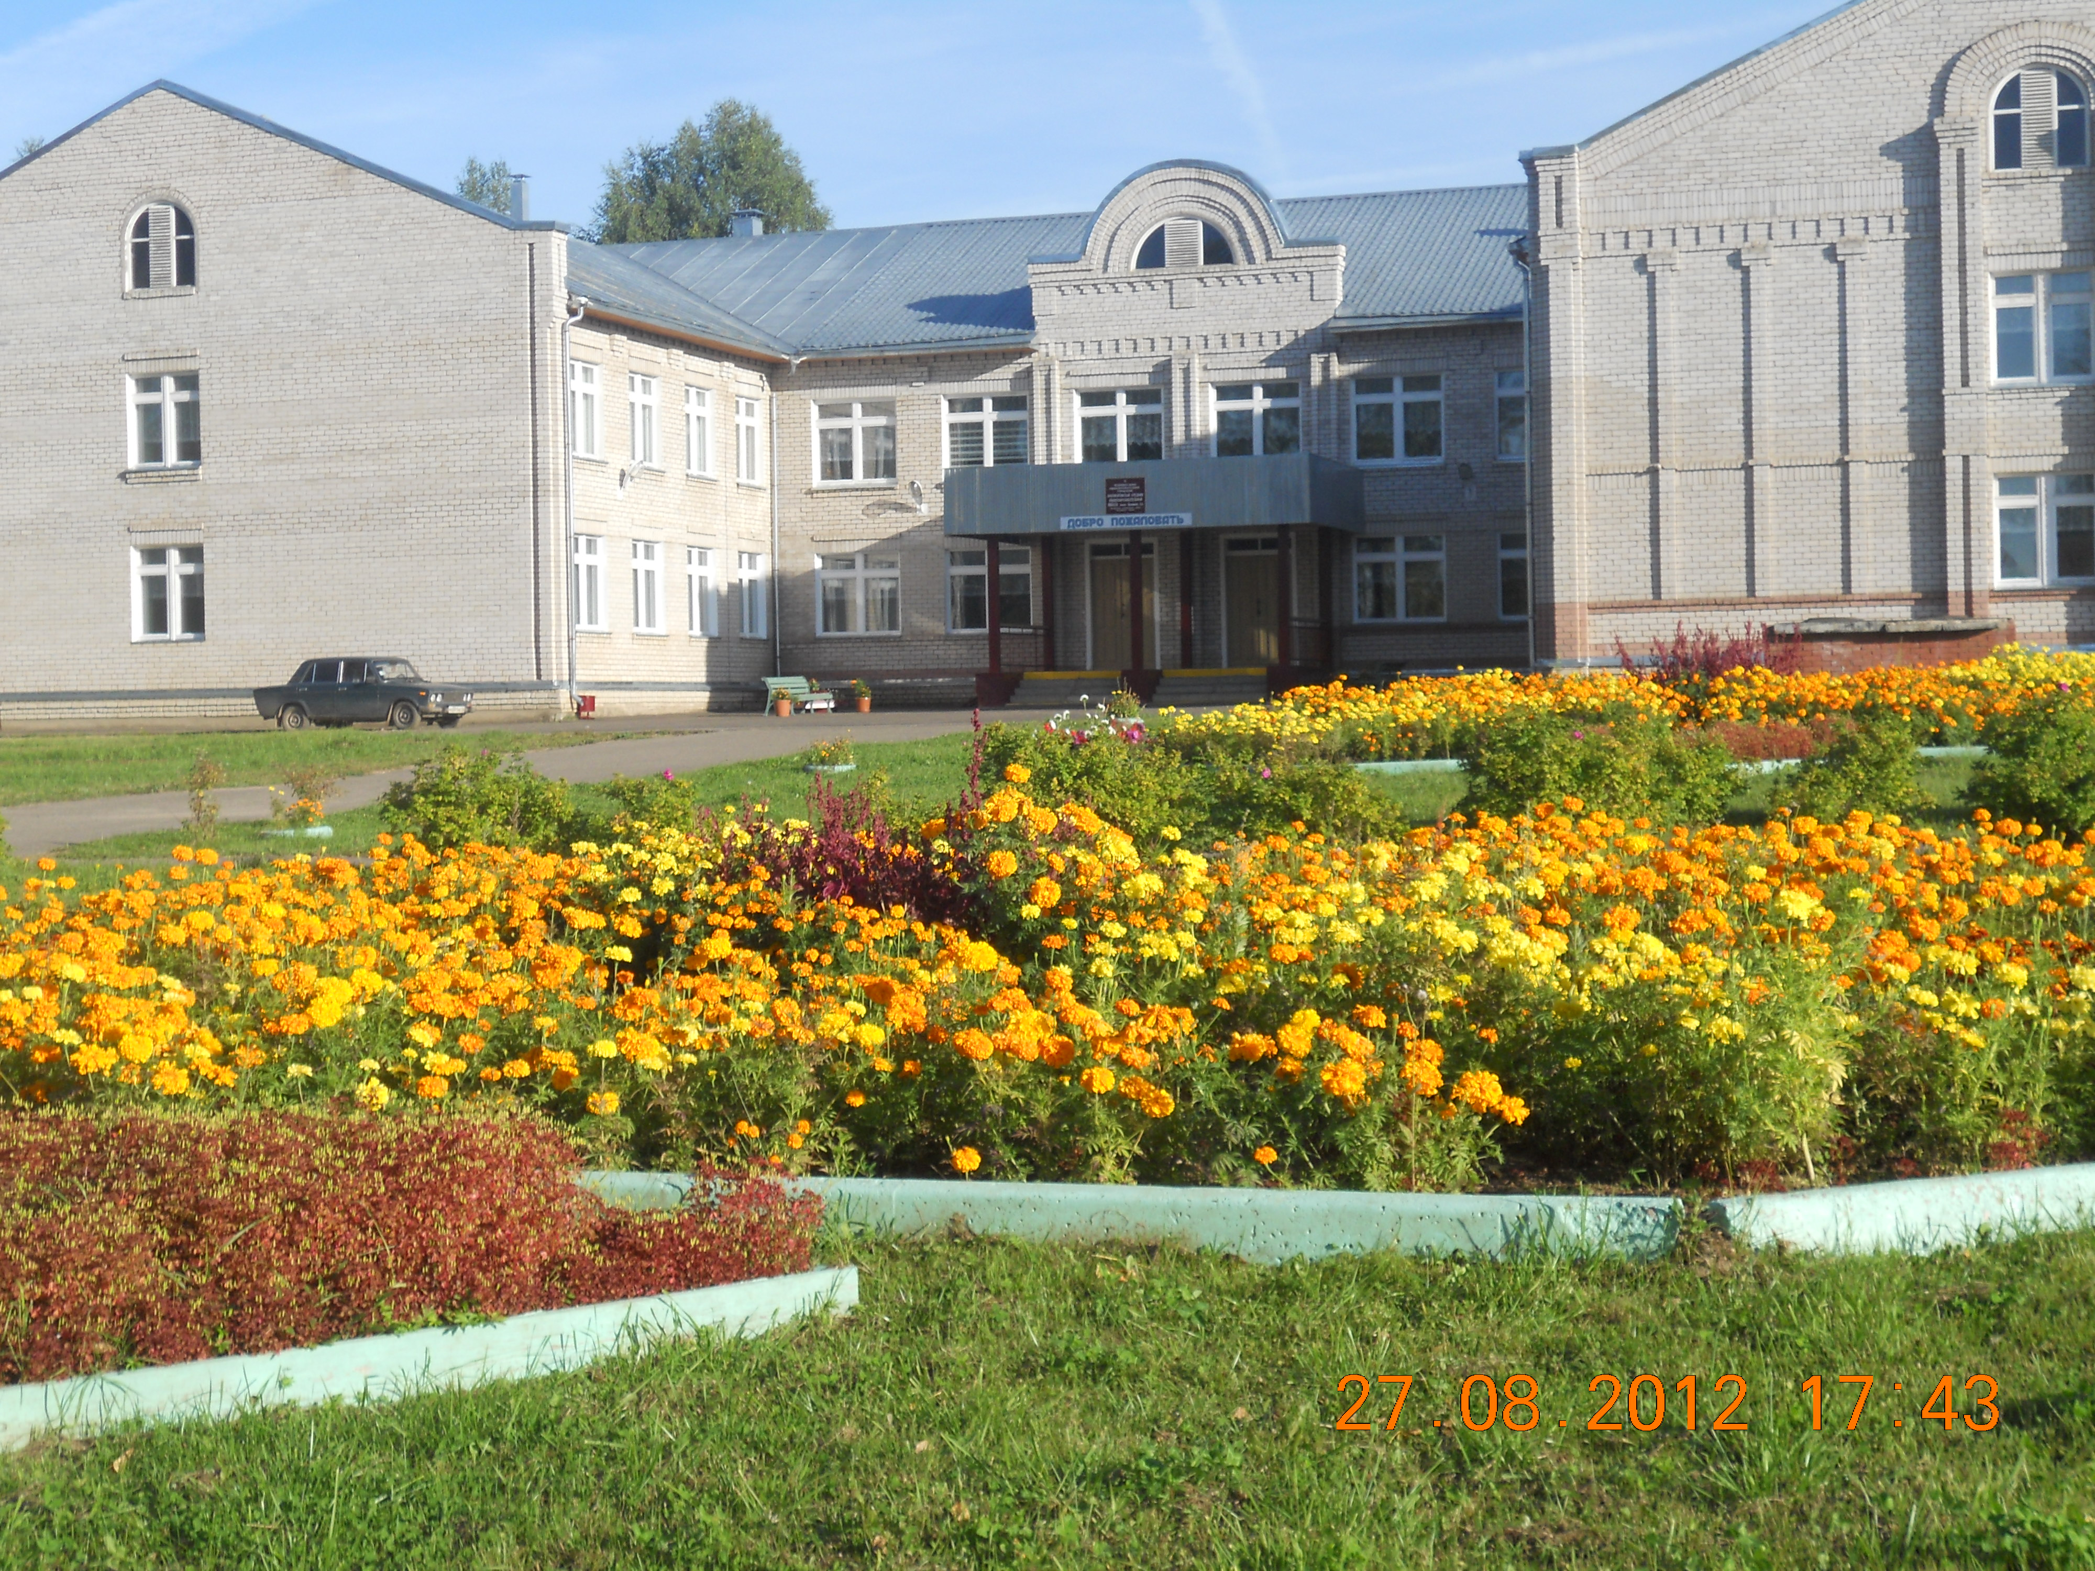
И на ней село стоит.
Гармошка в центре заиграет –
Нас на праздник пригласит.
Школа. 1870-х годах появилась земская школа, которую мы нынче зовем Боговаровская. Село в ту пору было крохотное и таким оно будет очень долго, до создания Боговаровского района в 1944 году.
Обстоятельные архивные материалы о развитии школы появятся только с 1927 года с Всесоюзной переписи населения. Боговаровская школа тогда имела 3 класса, 122 ученика, работала в одну смену. С 1929 по 1937 годы наша школа на территории Северо-Двинского округа Северного края. Школа растет и крепнет. Она носит имя Н.К. Крупской. В январе 1999 года школу постигла беда – сгорела половина главного корпуса. 16 января 2007 года состоялось открытие первой очереди новой школы. За огромные заслуги при строительстве новой школы с 2007 года школа носит имя Цымлякова Леонида Анатольевича.
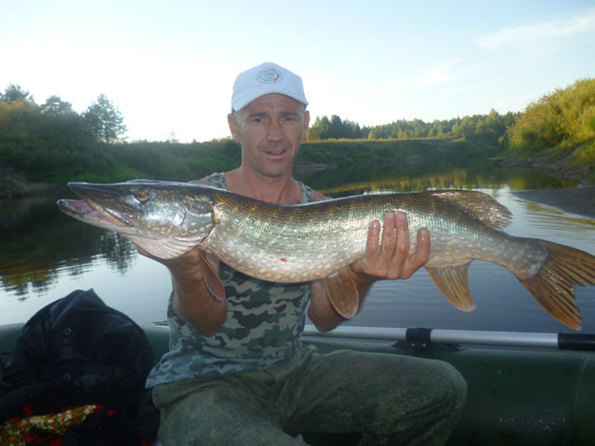
Щука. В отличие от многих других видов рыб, в том числе и хищников, щука остается активной и продолжает практически кормиться круглый год. Таким образом, любители рыбалки на щуку, этой зубатой красавицы, тоже имеют отличную возможность в течение всего года не расставаться с объектом своей страсти. В день села 12 июля районный центр культуры и досуга проводит фотовыставку «Рыбак рыбака видит издалека».
Один из участников – Баёв Сергей Евгеньевич
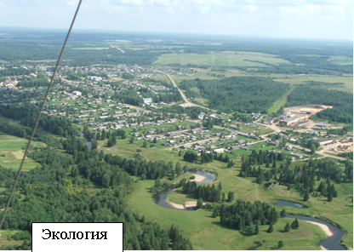
Экология. Экологическая ситуация на территории Октябрьского района благоприятная, причины:
1. Высокая лесистость территории (более 74%).
2. Низкая плотность населения (порядка 11 человек на 1 км²).
3. Относительно низкий уровень техногенной нагрузки на окружающую среду.
Природа Боговаровского края сохранила практически первозданную нетронутую красоту. Также туристов заинтересуют таежные леса, в которых идеально чистый воздух, способствующий исцелению респираторных заболеваний. Множество целебных трав, ягод, грибов. Поэтому приглашаем отведать экологически чистую продукцию производимую в районе: молоко, масло, лимонад, колбасу, мёд…
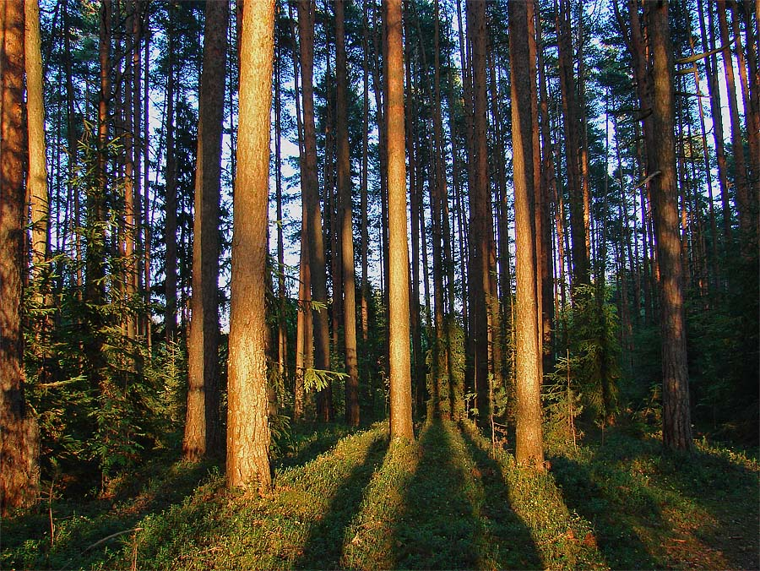
Южаково. Деревня на левом берегу р. Луптюг. Сосновый бор. Особоохраняемая территория. Уникальная роща. Польза уникального соснового воздуха доказана давно. Еще в древности, в помещении, где находился больной, раскладывали сосновые и хвойные ветки, для уничтожения вредных бактерий.
Южаково. Сосновый бор

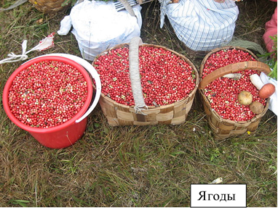
Ягоды. Среди ягодных растений промысловое значение имеют 10 видов: черника, брусника, рябина, черемуха, малина, клюква, голубика, земляника лесная, смородина, морошка. Однако, земляника, малина и морошка малоурожайны и нетранспортабельны; естественные насаждения смородины, рябины и черемухи (а также калины) малоурожайны по сравнению с культурными плантациями, а получаемая с них продукция неконкурентоспособна и не находит рынков сбыта. Наиболее ценный и экономически значимый для заготовок вид – черника. В лесах Октябрьского района может быть заготовлено 143 т брусники, 3404 т черники, 98 т клюквы.

Используемая литература
1.Рудченко В. М., Смирнов Г. К., Шарнин П. Н., Щеболева Е. Г. Памятники архитектуры Костромской области. Каталог. Вып. 7. Кострома, 2005.
2. Дудин В.А. Октябрьский район: вехи истории. – Кострома: ДиАр, 2017.-512с.
3. Газета «Путь октября» «Возрождение» 27 октября 1989г.
4. Общественно-политическая газета «Колос» «Преподобная Анимаиса, моли Бога о нас» 4 июля 2006г.
5. Общественно-политическая газета «К г. олос» «С праздником, родное село» 11 июля 2009г.
6. Общественно-политическая газета «Колос» «Служение Богу и людям» 3 марта 2016г.
7. Общественно-политическая газета «Колос» «Святыни православия» 12 марта 2015г.
8. Общественно-политическая газета «Колос» Храм Петра и Павла – святыня Боговаровского края» 8 июля 2010г.
9. Общественно-политическая газета «Колос» «Светлый праздник, дивный праздник» 19 июля 2011г.
10. Общественно-политическая газета «Колос» «Место духовного притяжения (Четверть века назад в храме святых апостолов Петра и Павла села Боговарово возобновились Богослужения)» 12 июля 2016г.
11. Общественно-политическая газета «Колос» «Служение Богу и людям» 10 сентября 2013
12. Фотографии из личного архива.

